机密☆启用前
山东省普通高校考试
数学试题
- 本试卷分卷一（选择题）和卷二（非选择题）两部分.满分120分，考试时间120
分钟。考试结束后，将本试卷和答题卡一并交回。
- 本次考试允许使用函数型计算机，凡使用计算器的题目，最后结果精确到0.01.
卷一（选择题，共60分）
一、选择题（本大题共20个小题，每小题3分，共60分.在每小题列出的四个选项
中，只有一项符合题目要求，请将符合题目要求的选项字母代号选出，填涂在答题卡上）
- 若集合M＝{x︱x－1＝0},N＝{1,2},则M∪N等于
（A）{1} （B）{2} （C）{1,2} （D）{－1,1,2}
2．已知角α终边上一点P（3k,－4k）.其中k≠0，则tanα等于
（A）－ （B）－ （C）－ （D）－
3．若a＞b＞0，c∈R.则下列不等式不一定成立的是
（A）ａ^{２}＞ｂ^{２} （B） ｌｇａ＞ｌｇｂ （C） ２^{ａ}＞２^{ｂ} （D）ａｃ^{２}＞ｂｃ^{２}
4．直线2x－3y＋4＝0的一个方向向量为
（A）（２，－３） （B）（２，３） （C）（１，） （D）（－１，）
5．若点P（sinα，tanα）在第三象限内，则角α是
（A） 第一象限角 （B） 第二象限角（C） 第三象限角 （D）第四象限角
6．设命题P： x∈R，x²＞0，则┐P是
（A） x∈R，x²＜0 （B） x∈R，x²≤ 0 （C） x∈R，x²＜0 （D） x∈R，x²≤0
7．“a＞0”是“a²＞0”的
（A） 充分不必要条件 （B）必要不充分条件（C）充要条件（D）既不充分也不必要条件
8．下列函数中，与函数f(x)＝有相同定义域的是
（A）ｆ（ｘ）＝（B）ｆ（ｘ）＝２（C）ｆ（ｘ）＝２ｌｇｘ（D）ｆ（ｘ）＝ｌｇｘ^{２}
9．设a＞1，函数ｙ＝（）^{ｘ}与函数的图像可能是
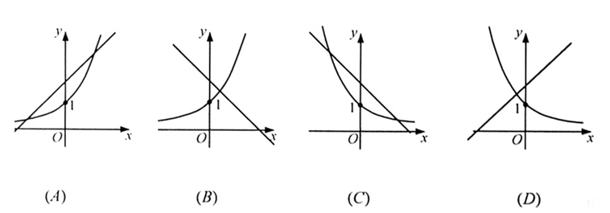
10．下列周期函数中，最小正周期为2π的是
（A）ｙ＝ｓｉｎ （B） ｙ＝ｃｏｓｘ（C）ｙ＝ｃｏｓ^{２}ｘ（D）ｙ＝ｓｉｎｘｃｏｓｘ
11．向量＝（２^{ｍ}，ｎ），＝（，１），且＝２，则m和n的值分别为
（A）ｍ＝ｌｏｇ_{２}３，ｎ＝１（B）ｍ＝ｌｏｇ_{２}３，ｎ＝２（C） ｍ＝ｌｏｇ_{３}２，ｎ＝１ （D）ｍ＝ｌｏｇ_{３}２，ｎ＝２
12．从5张不同的扑克牌中，每次任取一张，有放回地取两次，则两次取得同一张牌的概率是
（A） （B） （C） （D）
13．函数ｙ＝ 的定义域是{x︱2≤x≤3 }，则b和c的值分别为
（A）ｂ＝５，ｃ＝６（B）ｂ＝５，ｃ＝－６（C）ｂ＝－５，ｃ＝６D）ｂ＝－５，ｃ＝－６
14．向量＝（３，０），＝（－３，４）则＜，＋＞的值为
（A） （B） （C） （D）
15．第一象限内的点P在抛物线y² ＝12x上，它到准线的距离为7，则点P的坐标为
（A）（４,４ ） （B）（３,６） （C）（２,２ ） （D）（１，２ ）
16．下列约束条件中，可以用图中阴影部分表示的是
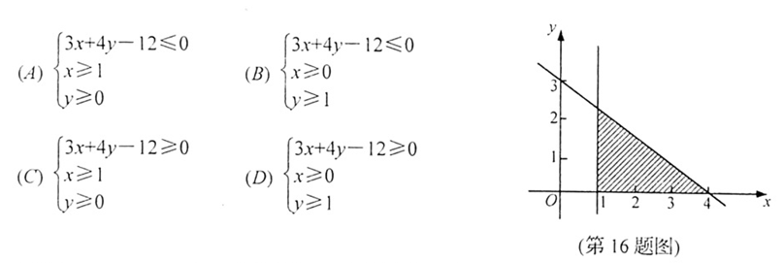
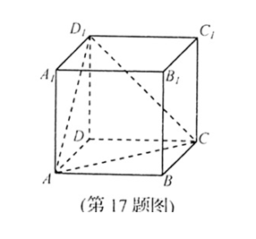
17．正方体ＡＢＣＤ－Ａ_{１}Ｂ_{１}Ｃ_{１}Ｄ_{１}的棱长为2，下列结论正确的是
（A）异面直线ＡＤ_{１}与平面ＡＢＣＤ所成的角为４５°
（B）直线ＡＤ_{１}与ＣＤ_{１}的夹角为６０°
（C）直线ＡＤ_{１}与ＣＤ_{１}的夹角为９０°
（D）Ｖ_{Ｄ１－ＡＣＤ}＝４/３
18．一组数据：5,7,7，a,10,11,它们的平均值是8，则其标准差是
（A） ８ （B） ４ （C）２ （D）１
19．双曲线4x²－9y²＝1的渐近线方程为
（A）ｙ＝±ｘ（B）ｙ＝±ｘ（C）ｙ＝±ｘ（D）ｙ＝±ｘ
20．函数f(x)是奇函数且在R上是增函数，则不等式（ｘ－１）ｆ（ｘ）≥０的解集为
（A）［０，１］（B）［１，＋∞） （C）（－∞，０］（D）（－∞，０）∪［１，＋∞）
选择题答案：
卷二（非选择题，共60分）
二、填空题（本大题共5个小题，每小题4分。共20分。请将答案填在答题卡相应题号的横线上）
21.圆x²＋y²－2x－8＝0的圆心到直线x＋2y－2＝0的距离是_____________.
22.（ｘ＋）^{ｎ}的二项展开式中第三项是10x,则n＝________________.
23.三角形ABC中，∠B＝，a＝４ ,b＝１２,则三角形ABC的面积是______________.
24.若一个圆锥侧面展开图是面积为8π的半圆面，则该圆锥的体积为_____________.
25.某地区2013年末的城镇化率为40%（城镇化率是城镇人口数占人口数的百分比），计划2020
年末城镇化率达到60%，假设这一时期内该地区总人口数不变，则其城镇人口数平均每年的增
长率为______________.

三、解答题（本大题共5个小题，共40分.请在答题卡相应的题号处写出解答过程）
26.（本小题6分）等差数列{a_{n}}的公差d（d≠0）是方程x²＋3x＝0的根，前6项的和
S₆＝a₆＋10,求S₁₀.

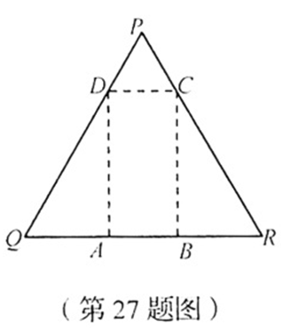
27.（本小题8分）有一块边长为6m的等边三角形钢板，要从中截取一块矩形材料，如图所示，
求所截得的矩形的最大面积.

28.（本小题8分）设向量＝（ｃｏｓｘ，－ｓｉｎｘ），＝（２ｓｉｎｘ，２ｓｉｎｘ），且函数ｆ（ｘ）＝ ＋ｍ的最大值是 ．
（1）求实数m的值；
（2）若x∈（０，π/２），且f(x)＝1，求x的值.

29.（本小题8分）如图，四棱锥P－ABCD中，ＰＡ⊥平面ＡＢＣＤ，ＰＡ＝ＡＤ，Ｅ为ＰＤ中
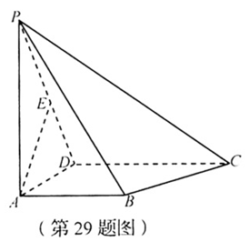
点，ＡＢ∥ＣＤ且ＡＢ＝ＣＤ，ＡＢ⊥ＡＤ．求证：
（１）ＡＥ⊥平面ＰＣＤ；
（２）ＡＥ∥平面ＰＢＣ．

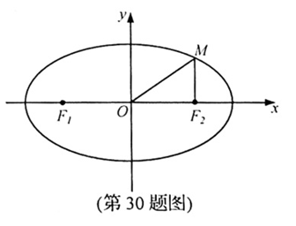
３０．（小题１０分）如图，Ｆ_{１}，Ｆ_{２}分别是椭圆的左右两个焦点，且ａ＝ｂ，Ｍ为椭圆上一点，ＭＦ_{２}垂直于ｘ轴，过Ｆ_{２}且与ＯＭ垂直的直线交椭圆于Ｐ，Ｑ两点．

（１）求椭圆的离心率；
（２）若三角形ＰＦ_{１}Ｑ的面积为４，求椭圆的标准方程．

